Packet Tracer 5.0对网络设备的模拟很真实，在Packet Tracer 5.0中操作与真实中操作设备几乎相当。
一、配置实例拓扑图
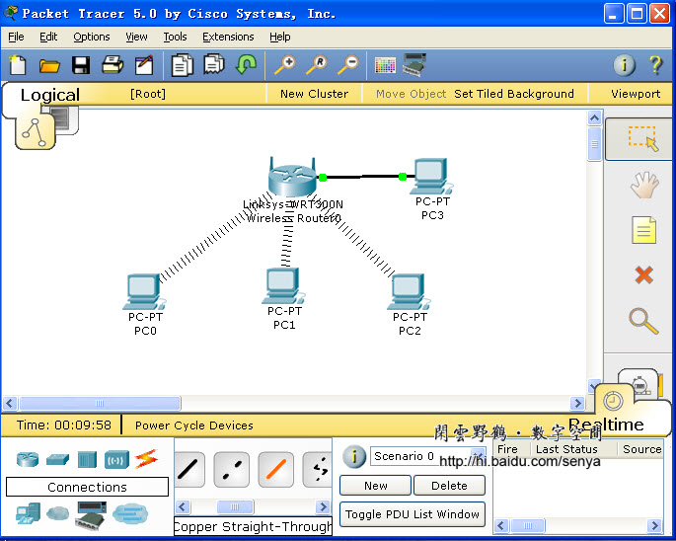
图一
拓扑图的说明：Packet Tracer 5.0中无线设备是Linksys WRT300N 无线路由器，该无线路由器共有四个RJ45插口，一个WAN口，四个LANEthernet口；计算机都配置有无线网卡模块，需要我们手动添加该无线网卡 模块。计算机添加了无线网卡后会自动与Linksys WRT300N相连。在上图中，我另添加了一台计算机与无线路由器的Ethernet端口相连，对Linksys WRT300N进行配置。
以下是为计算机添加无网卡的步骤，先要关闭计算机电源：
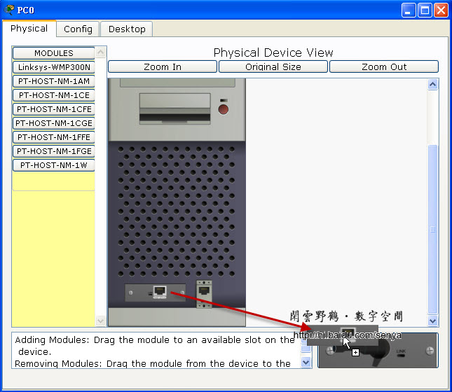
图二 移去计算机的中有线网卡，按箭头方向拖动
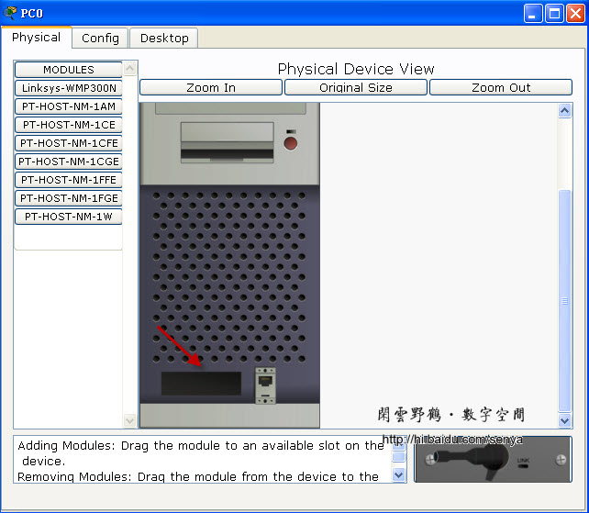
图三 此时，插槽为空
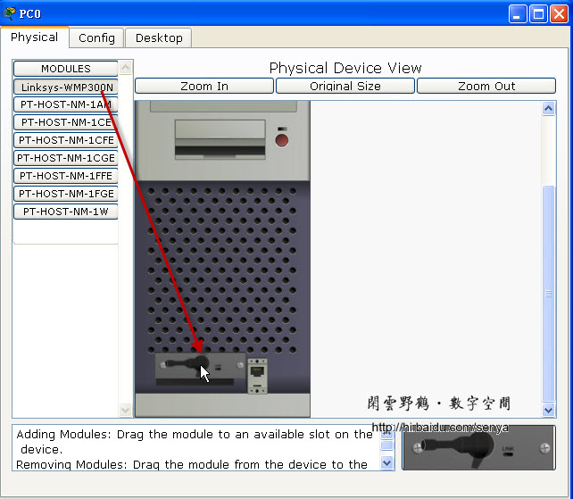
图四 拖动添加无线网卡
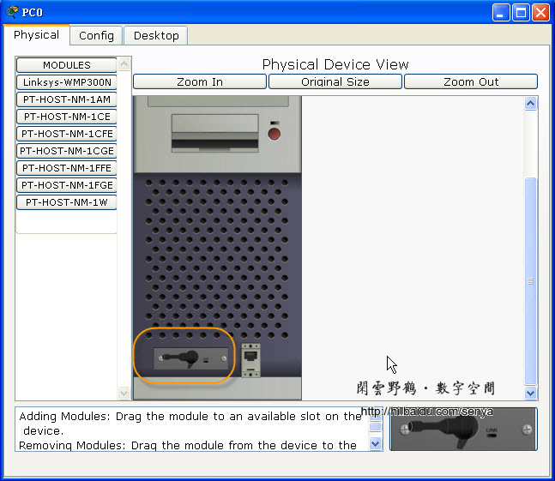
图五 成功添加无线卡
二、配置Linksys WRT300N
配置pc3的ip地址与Linksys WRT300N (默认ip:192.168.0.1)在同一网段。双击图一中的PC3，然后切换到“Desktop”选项卡：
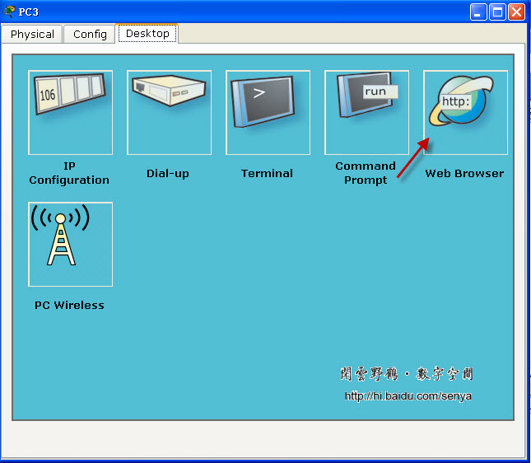
图六
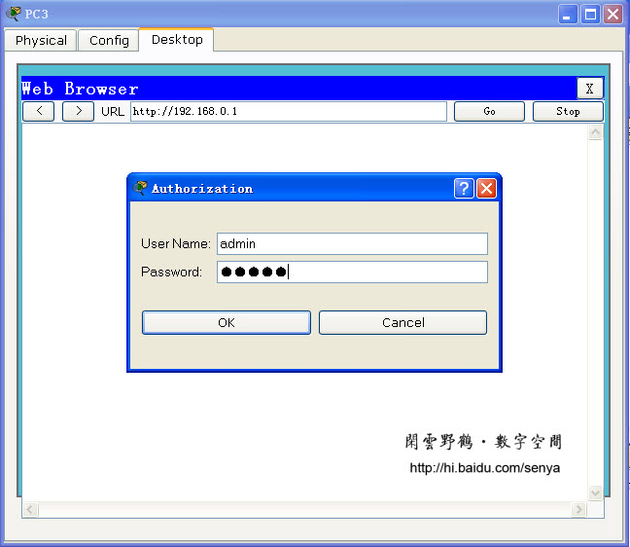
图七 双击“Web Browser”图标运行web浏览器
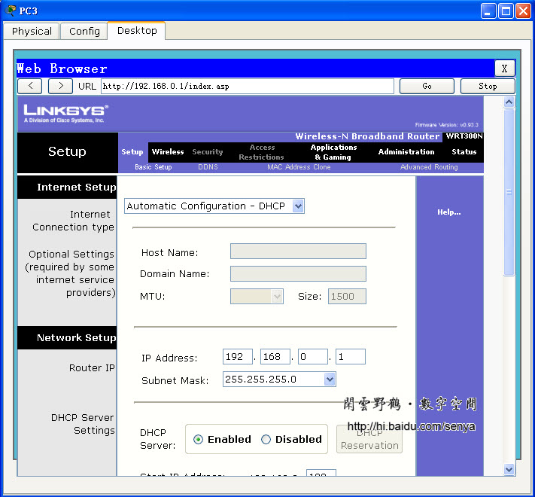
图八 以web的方式配置Linksys WRT300N
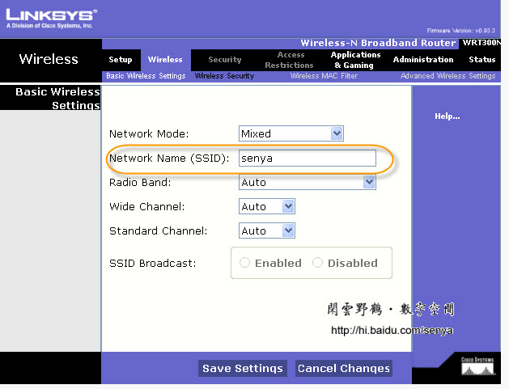
图九 配置WLAN的SSID，无线路由器与计算机无线网卡的SSID相同
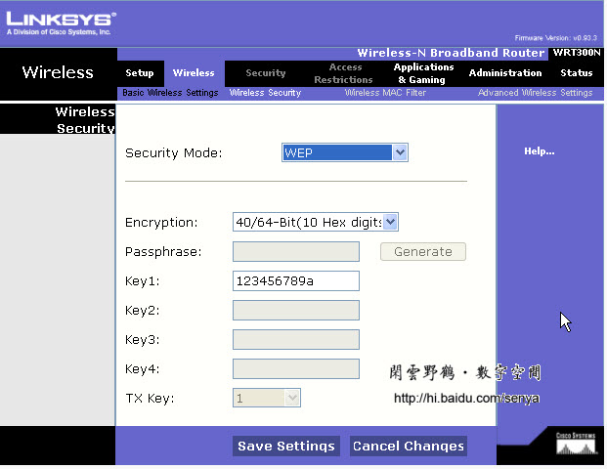
图十 配置wep加密密钥
如果对WLAN有兴趣，可以更多地配置，使用更多的功能。

